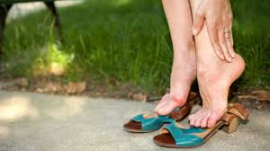
Чаще всего столбняком заболевают в весенне-осенний период, когда наиболее вероятны ранения, загрязненные землей. Наиболее опасны ранения иглами, проволоками, гвоздями, пилами, топорами, косами, железными граблями, вилами, щепками.
Столбняк – одна из самых тяжелых инфекционных болезней, вызываемая токсином микроорганизма Clostridiumtetani (клостридии столбняка), вызывающим мышечное напряжение и судороги. Часто, заболевание столбняком может привести к летальному исходу.
Возбудитель столбняка обитает в кишечнике животных и человека. Из кишечника микроб попадает во внешнюю среду, преимущественно в почву. Споры столбняка высоко устойчивы к неблагоприятным факторам и сохраняются в почве годами и десятилетиями.
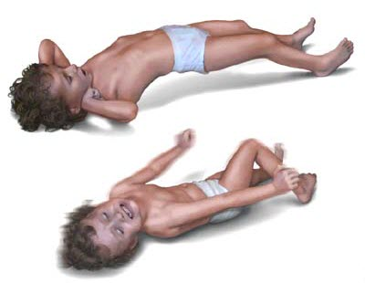
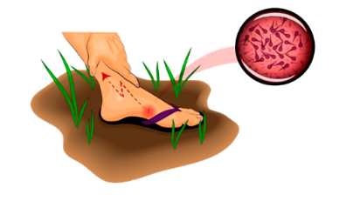
Заражение человека происходит при проникновении спор через поврежденные кожные покровы и слизистые оболочки. В настоящее время столбняк развивается в основном после травм нижних конечностей. Не обязательно, чтобы травма была обширной, достаточно небольшого глубокого прокола мягких тканей (например, наступить на гвоздь). Ожоговая поверхность также может послужить входными воротами инфекции.
При попадании в рану споры столбняка превращаются в бактерии, которые способны размножаться и вырабатывать яд (токсин). Токсин столбнячной палочки - один из самых сильных биологических ядов. Током крови токсин заносится в мышцы, проникает в центральную нервную систему, вызывая ее поражение, что обуславливает развитие болезни.
Восприимчивость человека к столбнячной инфекции очень велика. Больной человек не заразен для окружающих.
Столбняком могут заразиться люди всех возрастов, серьезные формы встречаются у новорожденных и их матерей, если роды происходят в несоответствующих санитарно-гигиенических условиях, также и при «подпольном» аборте, если матери не защищены от столбняка вакциной.
Смерть от столбняка в развитых странах достигает 25%, в развивающихся странах – 80%. Ежегодно в России регистрируется около 30-35 случаев заболевания столбняком с летальностью 38-39%. Около 70% заболевших составляют люди старше 65 лет.
Инкубационный период заболевания продолжается от 3 до 21 дня (минимальный – несколько часов, максимальный – 60 дней). Чем короче инкубационный период, тем тяжелее протекает болезнь. Отмечают, что смертность тем выше, чем ближе очаг инфекции к центральной нервной системе, поэтому, травмы головы или туловища являются особенно опасными.
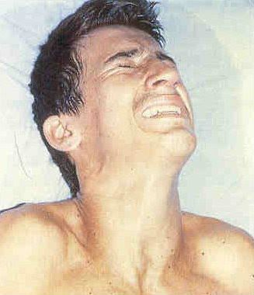
Заболевание начинается с тянущих болей в области раны, подергивания прилегающих к ней мышц. Одновременно появляются судороги мышц лица. Больной не может открыть рот, жевать, на лице появляется характерное выражение, называемое «сардоническая улыбка», затруднено глотание. Потом напрягаются мышцы затылка, спины, живота, рук и ног. При малейших внешних раздражителях (свет, стук, прикосновение) возникают судороги, в результате чего тело приобретает «столбообразное состояние» с выгибанием позвоночника дугой. В результате тонического напряжения межреберных мышц, диафрагмы и мышц живота наступает расстройство дыхания: оно становится поверхностным, частым. Как правило, перечисленные явления приводят к смерти больного.
В период клинических проявлений, по причине мышечного спазма и застойных явлений могут возникнуть бронхиты, пневмонии, инфаркт миокарда, сепсис, переломы костей и позвоночника, вывихи, разрывы мышц и сухожилий, отрыв мышц от костей, тромбоз вен, эмболия лёгочных артерий, отёк лёгких.
Лечение столбняка требуется проводить в медицинском учреждении. При экстренной профилактике столбняка наряду с прививкой вводится и сыворотка. Противостолбнячная сыворотка обеспечивает защиту организма от инфекции в течение того времени, пока прививка вызовет ответную реакцию в организме.
После перенесенного заболевания иммунитет у людей не вырабатывается, в связи с чем возможно повторное заражение столбняком.
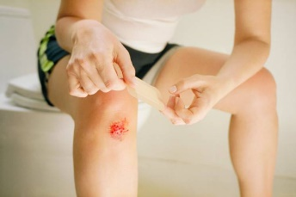
Неспецифическая профилактика заключается в своевременном лечении и обработки ран, а также устранения причины сдавливания тканей. Если травма произошла, нужно немедленно обратиться к врачу. Строго соблюдать личную гигиену, регулярно мыться, часто менять одежду, т. к. столбнячные палочки могут вместе с пылью попадать на одежду, а оттуда через поврежденную кожу проникать в организм.
Специфическая профилактика является единственным эффективным способом профилактики столбняка.В первые полгода жизни ребенка от различных инфекционных заболеваний защищают материнские антитела, в дальнейшем их уровень снижается.
В Республике Беларусь проводятся прививки против столбняка одновременно с прививкой против дифтерии и коклюша детям с 2-х месячного возраста (3 прививки с интервалом в 1 месяц), затем в 18 месяцев еще одна прививка. Для поддержания иммунитета прививки делаются в 6 лети 16 лет.Взрослые с 26 лет должны прививаться каждые 10 лет (до 66 включительно). Прививки проводятся комплексными препаратами одновременно против дифтерии и столбняка.

Сделать прививку можно в поликлинике по месту жительства или работы.

Автор заведующий противоэпидемическим отделение
ГУ «Центр гигиены и эпидемиологии Ленинского района г.Минска»
Бояркина О.В., тираж 200 экз..
Государственное учреждение
«Центр гигиены и эпидемиологии Ленинского района г.Минска»

При травмах помни про столбняк

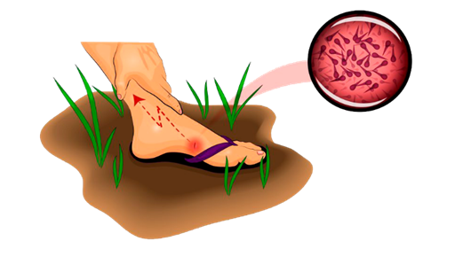
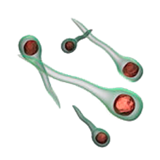

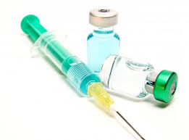
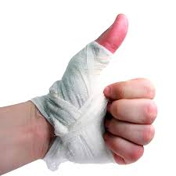

Минск 2021

